**Kroon knutselen**

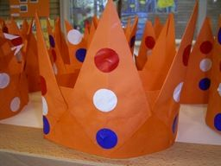

**Hoe maak ik een kroon?**

Vouw een strook oranje karton in een rondje zodat hij groot genoeg is om over het hoofd te passen. Vouw van oranje vouwpapier ongeveer vijf vliegers. Lijm deze naast elkaar vast aan de strook karton. Je kunt de kroon versieren met bijvoorbeeld papieren stippen, sierstenen of stiften. Niet op het einde de kroon vast.

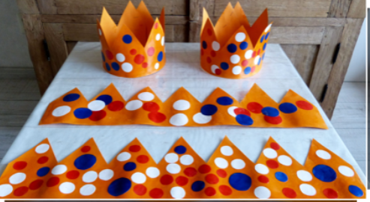 Dit is een makkelijkere optie.

**Vlag knutselen**

Diverse manieren:

* Stroken
* Stukjes papier scheuren
* Blokjes papier opplakken

[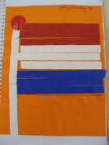](https://www.kleutergroep.nl/Koninginnedag/tn_16%20nov%20013.jpg) 